Задача №1.
Вариант 14. Геометрические характеристики симметричного сечения,
составленного из прокатных профилей
Для заданного сечения определить положение центра тяжести, показать главные центральные оси инерции и определить значения главных центральных моментов инерции сечения.
Расчетные схемы
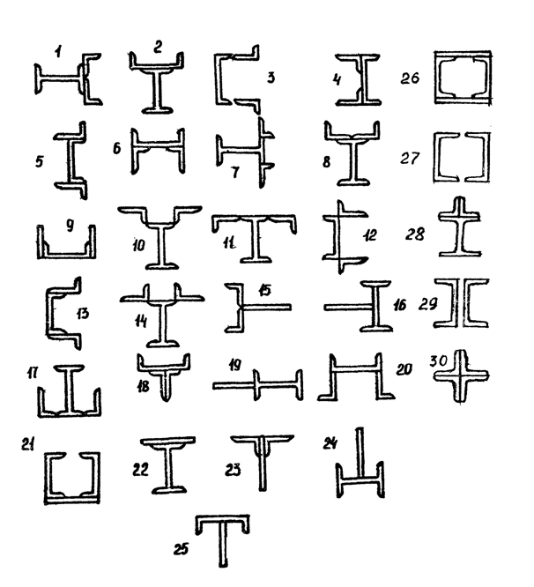

№  п/п | Неравнобокий уголок, мм | Лист,  мм | Двутавр | Швеллер
14. | 125 х 80 х 10 | 250 х 16 | 14 | 16

Задача №2
14 вариант
